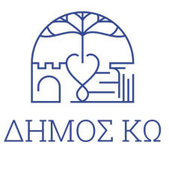
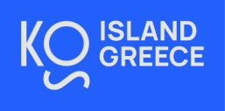

ΠΡΟΣΚΛΗΣΗ

Ο Δήμος Κω σας προσκαλεί στη μουσικοχορευτική εκδήλωση η οποία διοργανώνεται στο πλαίσιο της συνεργασίας και των πολιτιστικών ανταλλαγών μεταξύ των Δήμων Κω, Μπόντρουμ και Μητροπολιτικού Δήμου Μούγλων,
παρουσία των Δημάρχων Μπόντρουμ, Μητροπολιτικού Δήμου Μούγλων και των γειτονικών νησιών μας Καλύμνου, Λέρου, Πάτμου, Λειψών και Νισύρου, επισήμων και εκπροσώπων.
Μια βραδιά αφιερωμένη στη φιλία, τον πολιτισμό και τη συνεργασία των λαών.
Σας προσκαλούμε να τιμήσετε με την παρουσία σας τη βραδιά αυτή πολιτισμού, συνεργασίας και φιλίας.
Τετάρτη 3 Ιουνίου και ώρα 19.30 στην Πλατεία Ελευθερίας.

